理财月报 | 商品期货.天然橡胶
兴证期货.研发产品系列

天胶 遇撑回升遇阻回调

2017年8月31日 星期四
兴证期货.研究发展部
施海
期货从业资格编号： F0273014
投资咨询资格编号： Z0011937
电话：21-20370945
邮箱：shihai@xzfutures.com

内容提要
- 行情回顾
8月，天然橡胶探低遇撑，止跌企稳，并返身浅幅回升，随即又冲高遇阻，止涨企稳，并返身回落，由此反映了天胶市场供需关系利空逐渐转变为偏多的背景和实质。
- 后市展望及策略建议
展望9月走势，受国际国内诸多方面利多利空因素的中性交织作用，在周边东京胶市、新加坡胶市双双探低遇撑浅幅回升的走势牵制下，沪胶后市也将可能探低遇撑浅幅回升的走势，同时受制于全球宏观经济、金融形势中性因素影响，虽然短线可能回升，但中期仍可能重新回归低位区域性震荡整理走势，操作上宜以短线逢低吸纳为主。

1. 宏观经济及金融形势分析
国内方面，8月，中国制造业采购经理指数（PMI）为51.7%，比上月上升0.3个百分点，制造业总体保持稳中向好的发展态势。
分企业规模看，大型企业PMI为52.8%，比上月微降0.1个百分点；中型企业PMI为51.0%，比上月上升1.4个百分点，重回扩张区间；小型企业PMI为49.1%，比上月回升0.2个百分点。
从分类指数看，在构成制造业PMI的5个分类指数中，生产指数、新订单指数高于临界点，原材料库存指数、从业人员指数和供应商配送时间指数低于临界点。
生产指数为54.1%，比上月上升0.6个百分点，继续位于临界点之上，表明制造业生产增速有所加快。
新订单指数为53.1%，比上月上升0.3个百分点，持续位于临界点之上，表明制造业市场需求进一步改善。
原材料库存指数为48.3%，比上月下降0.2个百分点，低于临界点，表明制造业主要原材料库存量继续下降。
从业人员指数为49.1%，比上月下降0.1个百分点，低于临界点，表明制造业企业用工量有所减少。
供应商配送时间指数为49.3%，比上月下降0.8个百分点，落至临界点以下，表明制造业原材料供应商交货时间有所放缓。
分行业看，服务业商务活动指数为52.6%，比上月回落0.5个百分点，服务业继续保持增长，但增速略有放缓。从行业大类看，航空运输业、邮政业、电信广播电视和卫星传输、互联网及软件信息技术服务等行业商务活动指数均连续位于60.0%以上的高位景气区间，业务总量快速增长。批发业、资本市场服务、房地产业、居民服务及修理业等行业商务活动指数位于收缩区间，业务总量有所回落。建筑业商务活动指数为58.0%，比上月回落4.5个百分点，仍高于临界点，企业生产增速有所放缓。
新订单指数为50.9%，比上月回落0.2个百分点，继续位于临界点以上，表明非制造业市场需求增速略有回落。分行业看，服务业新订单指数为50.3%，比上月上升0.1个百分点，连续4个月高于临界点。建筑业新订单指数为54.5%，比上月回落1.5个百分点，仍高于临界点。
投入品价格指数为54.4%，比上月上升1.3个百分点，连续位于临界点以上，表明非制造业企业用于经营活动的投入品价格总体水平继续上涨。分行业看，服务业投入品价格指数为53.2%，比上月上升1.3个百分点。建筑业投入品价格指数为61.4%，比上月上升1.6个百分点。
销售价格指数为51.5%，比上月上升0.6个百分点，连续两个月高于临界点，表明非制造业销售价格总体水平持续上涨，且涨幅扩大。分行业看，服务业销售价格指数为51.0%，比上月上升0.4个百分点。建筑业销售价格指数为54.4%，比上月上升1.9个百分点。
从业人员指数为49.5%，与上月持平，继续位于临界点以下，表明非制造业从业人员数量有所减少。分行业看，服务业从业人员指数为48.6%，与上月持平。建筑业从业人员指数为54.3%，比上月微升0.1个百分点。
业务活动预期指数为61.0%，比上月微落0.1个百分点，连续4个月位于60.0%以上的高位景气区间。分行业看，服务业业务活动预期指数为60.1%，比上月回落0.3个百分点。建筑业业务活动预期指数为66.0%，比上月上升0.7个百分点。
从主要分项指数来看，供需双侧联动回升明显，企业生产经营活动整体向好，大企业保持稳定，中小企业明显回升，年内预期较为乐观，生产扩张意愿较强，原材料采购积极。
综合来看，当前经济运行基本回归稳中趋升基本态势，前期季节性因素影响造成的短期波动基本平复，也显示出经济运行抗短期波动的韧性增强，保持平稳健康发展具有较为坚实内在基础。
供需双侧联动回升。新订单指数较上月上升0.3个百分点，回升至53%以上较高水平。从调查来看，企业反映市场需求良好，接单较为理想，反映订单不足的企业数量明显下降，在受调查企业所占比重降至38.8%，较上月下降2.4个百分点，为最近5个月以来的最低值。由于市场需求较好，价格上升，企业效益改善，生产扩张意愿增强，供给侧生产活动明显加快。生产指数上升0.6个百分点，达到54%以上较高水平。
企业生产经营活动整体向好。8月份，大型企业PMI基本保持稳定，较上月稍有回落，继续保持去年四季度以来53%左右的相对较为水平，生产指数和新订单指数较高，保持在55%左右。中型企业上升较为明显，PMI指数较上月上升1.4个百分点，升幅超过7月份降幅，达到51%，生产指数和新订单指数上升较为突出，升幅在2个百分点左右。小型企业尚未走出7月份的震荡下行，但也有积极变化，PMI指数有所上升。
行业普遍上升，传统行业回升明显。在调查的21个行业大类中，14个行业较上月上升。上升比较明显的主要是钢铁、化工等基础原材料行业。8月份，基础原材料行业PMI指数较上月上升1.2个百分点，达到51%以上，创近年来的高点。从趋势上看，传统行业最近3月呈回升之势，PMI指数一改持续低迷徘徊局面，升至50%以上。2016年以来，钢铁、煤炭、水泥、电解铝等基础原材料行业供给侧改革持续推进，转型升级加快，老化供给产能逐渐出清，传统行业焕发出了新活力。
当前经济运行当中值得关注的问题：
一是上游产品价格过快上涨。最近两月，购进价格指数涨势突出，涨幅均超过7个百分点，8月份达到65.3%，创今年以来的最高记录。相对于购进价格指数，出厂价格指数上涨滞后，8月份上升4.7个百分点，指数水平为57.4%，同购进价格指数差距明显扩大，达到8个百分点。这种趋势发展下去，虽然上游行业效益会得到提升，但下游行业成本会明显增加、效益下滑，不利于企业协同发展，不利于经济稳定。
二是出口呈回落态势。最近两月新出口订单指数持续回落，目前指数略高于50%。从外部环境来看，世界经济复苏势头良好，国际市场需求保持稳步上升。在这种情况下，国内出口呈下降态势，虽然有国内市场价格回升，企业出口积极性有所下降等原因，但一些国家针对中国的贸易壁垒、贸易摩擦增加等因素导致贸易环境恶化不容忽视。
三是部分能源和原材料供应阶段性紧张。8月份，从调查来看，反映这一问题的企业比重上升较为明显，达到8%，较上月上升2.2个百分点，为今年以来的最高值。
总的来看，PMI指数自去年下半年以来，保持稳步回升，期间虽有小幅波动，但不改变这一基本态势，表明经济企稳回升态势基本形成，也表明供给侧结构性改革加快推进，“三去一降一补"持续深入，持续为实体经济减负，推动实体经济转型升级，成效显著，下半年经济运行稳中向好态势将继续深入发展。
国际方面，8月25日，飓风“哈维”（Harvey）以130英里的时速登陆美国得州沿岸地区，这是美国自2005年以来最强大的“怪兽级”飓风，数十万民众被迫避难。
为了加快联邦政府救援行动，得州州长艾波特（Greg Abbott）要求总统特朗普宣布“哈维”为“重大灾难”，对30个郡发出灾难公告。
美国总统特朗普宣布，由于“哈维”飓风登陆，为保证在必要情况下立即提供联邦援助，得克萨斯州进入自然灾害状态。
特朗普在推特上写道“应得州州长要求，我签署了有关宣布进入自然灾害状态的文件，这将保证联邦政府充分提供帮助。”此前，特朗普要求受飓风影响地区的居民遵守当地政府指示并确保安全。
虽然许多地方预计将遭遇毁灭性洪水和破坏，许多居民仍不听从强制撤离令，纷纷囤积粮食、燃料和沙包。
飓风“哈维”预估将成为2005年飓风威尔马（Wilma）登陆佛罗里达州以来，直扑美国本土威力最强大的飓风，恐造成数十亿美元的灾损。
宏观经济形势，对天胶构成中性偏多作用。

2.全球天胶供需关系分析
据行业咨询机构Rubber Economist消息，全球天然橡胶产量将不足以满足需求，橡胶库存料进一步减少，天然橡胶的替代品合成橡胶的产量过去3年都无法满足需求，预计这一趋势将继续下去。
预计2016年全球天然橡胶产量不足1160万吨，消费量1250万吨；2017年产量不足1200万吨，消费量有望突破1260万吨。
又有统计显示，全球2016年橡胶原料总消费需求量为2713万吨，包括1250万吨天然橡胶和1463万吨合成橡胶。预计未来几年全球橡胶的消费需求量仍可保持2%-3%的增长率，大致和全球 GDP的增长率维持同步。
经过多年胶价连续下跌，割胶积极性越来越低迷，新胶资源越来越少，但用胶消费需求却没有减少，还维持稳步增长态势，所以供需由供过于求转变为供不应求是必然的。
国际橡胶研究组织（IRSG）发布预测，以目前东南亚种植情况来看，可以种植橡胶的资源殆尽，预计2020年全球橡胶将会出现供不应求的局面。以现有的产能1250万吨来看，届时全球天然橡胶消费量将到达1360万吨，消费需求大大超过产能。
东南亚主产国种植状况显示，从总种植面积来看，2016年ANRPC的总面积达到1154万公顷，一直有增无减。但是增速却是逐年递减，从2010年的4%滑落至今年的1.8%。可见IRSG预测橡胶种植面积资源殆尽还是有据可依的。
市场关注的供应增量还是要落到新种植面积上，从ANRPC的新增种植面积来看，2012年开始新种植面积开始急速下滑，从新增48万公顷下落到2016年的9.4万公顷。低胶价的确打击着ANRPC的橡胶种植热情。数据显示，泰国方面新增种植面积减少，越南方面确实有着激增，且越南在2008-2012年的新增种植面积都高于其他国家。以橡胶6-7年的种植周期来看，越南在2013年超越马来西亚成为第三大橡胶出产国也是有原因的。总的来看，2013-2016年是新增面积明显下滑的几年，对应2019-2023年应该是ANRPC供应增长乏力的几年。
橡胶树的旺产期可达到10年，以目前泰国橡胶树树龄分布来看，到2020年前高产树还是占大部分。所以泰国产能影响更多在于种植区是否发生灾害，而未来橡胶产量增量更多关注在越南。天胶供需缺口更多在于需求增长大于供应增长。
从ANRPC的开割面积来看，2016年的开割总面积为866万公顷，且近几年ANRPC的开割率都稳定在75%左右。其中印尼今年的割胶面积为303万公顷，割胶率为83%，而泰国方面开割面积为283万公顷，割胶率为91%。大体来看，ANRPC开割面积的趋势与总种植面积相似，总量在上升但是增速仍在减少，从2010年的4.6%下降到今年的1.6%。
天然橡胶生产国协会（ANRPC）数据显示，天胶供应量已经连续3年增长速度放缓。从2013年的增长速度为5%，2014年增长速度下降至1.9%，而2015年增长速度仅有0.8%。
ANRPC成员国天然橡胶消费量占全球总消费量的65%，2016年有望继续增长4.5%。当前供需面有利于天胶产业发展。
2017年全球天胶将增产，预计为1256.2万吨。主要原因是2010—2012年新种胶树进入割胶期，以及价格逐渐好转，印度、马来西亚被弃割的成熟橡胶树会恢复割胶。国内天胶市场上，天胶产量近年下降趋势与弃割胶树复割因素对冲，中国天胶产量与2016年持平，预计为74万吨。预计2017年全球天胶消费量为1263.8万吨。
从数据来看，印尼有着最大的橡胶种植面积为364万公顷，而泰国以309万公顷排名第2。之所以泰国天胶产量能超印尼，主要还是靠着自身年轻的胶树们及90%的高割胶率，而印尼方面橡胶树产量就稍许小一点。
据国际橡胶组织（IRSG）统计预测，全球天然橡胶的年供需缺口近110万吨。
IRSG最新数据显示，2017年全球天然橡胶产量预计为1385.5万吨，同比增长5.6%；亚太地区产量增长5.3%，其中，泰国、印度尼西亚、越南、马来西亚产量分别为446.4万吨、304万吨、113万吨和88.8万吨，同比分别增长2.9%、3.1%、12.4%和-0.6%。中国产量为118.9万吨，同比增长9.2%。
此外，数据还显示，2017年非洲、南美洲地区的产量分别为67.1万吨和36.4万吨，同比分别增长11.5%和4.3%。
而据ANRPC预估，2017年上半年天胶总产量499万吨，同比增长3.9%；出口量同比增长1.5%。全年天胶产量同比增长4.7%，出口量同比增0.5%。
ANRPC报告显示，2017年1—6月，全球（含非ANRPC国家）天然橡胶产量同比增长5.8%至572.9万吨。
受此影响，沪胶主力合约RU1801由7月31日收盘价15325元上涨至8月31日收盘价16545元，累计张幅为1220元，相对涨幅为7.96%。
由此对天胶构成中性偏多作用。

3.主要产胶国产量分析

3.1泰国天胶产量分析
图1：泰国天胶产量分析
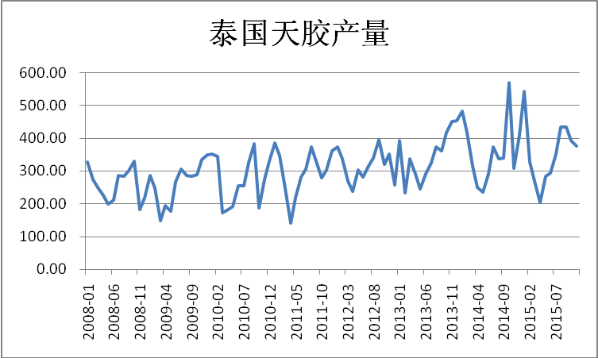
数据来源：兴证期货研发部，WIND
8月3日，泰国防灾减灾局局长透露，根据气象部门的监测结果显示8月4日－6日泰国的北部、东北、东部及南部的30个府会迎来强度降雨，有可能会导致洪灾和山体滑坡，提醒以下30个府的群众及有关部门做好防灾措施。
近日陆续有泰国媒体报道，泰国将增大天然橡胶在道路建设中的使用量，南部宋卡府有6条以上新修公路均添加了天然橡胶，某组织主席成有两条添加天然橡胶作为原料的供即将完工，宽约8米，长分别为1.85Km和1.5km，另外一条合艾到胡安的公路已于2015-2016年完工。
宋卡是泰国第一个修建添加天然橡胶柏油路的省份，并希望一次促进泰国天然橡胶国内消费量。
自春节之后天然橡胶开始下跌，胶价萎靡不振，难见柳暗花明之态，泰国作为全球最大的产胶国动作频频，但胶价萎靡之态未见起色。
老生常谈的论调不外乎减产降出口、提高国内需求、发放贷款补贴胶农几种，那么这几种措施实施的可能性有多大呢？
提高国内需求，增加天然胶在公路建设中的用量
这一项旷日弥久的措施终于在泰国媒体的报道中见到了雏形，只能说等来的好不容易。
据悉天然橡胶仅添加于路面，且需与沥青混合，天然橡胶添加量仅占路面原料总重的5%-10%，路面基层较普通柏油马路约高出20%，在公路使用寿命上约比普通公路厂5~7年，以8米宽马路为例，每千米公路花费要高出1百万泰铢。
根据泰国官方数据显示，宽8米长1千米路面厚度为5厘米的马路天然胶添加量约为2.5吨，那么即将完工的两条1.85千米和1.5千米的公路中，消耗的天然橡胶仅有8.38吨，而根据目前消息尚未听闻泰国大型公路建设中添加天然胶的报道，仅靠几个省几条短距离公路的修见对于提升国内消费收效甚微，只能说聊胜于无。
减产降出口——橡胶磋商会召开
减产降出口在6月胶价持续低迷之时再度被提及，但是泰、马、印3国并未达成一致意见，暂定于9月继续开会协商。降出口意味着什么呢？
对于3个产胶大国来说最直接的损失就是出口额降低，将直接影响本国外汇收入，首先减产、降低出口的国家还可能面临的就是市场份额被其他国家挤占，在去年降低出口进行过一次之后，泰、马、印3国恐怕谁也不会再首先松口并执行了。
综合泰国国内多种因素，对天胶构成中性偏多作用。

3.2印尼天胶产量分析

图2：印尼天胶产量分析
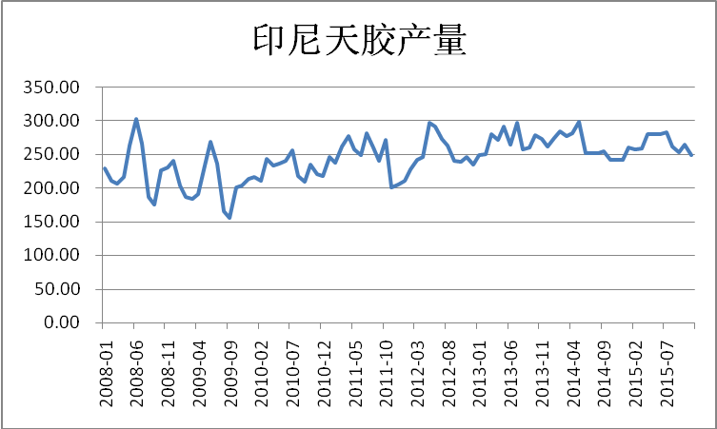
数据来源：兴证期货研发部，WIND
据印尼《雅加达邮报》8月4日报道，印尼工业部长在与到访的美国-东盟商务理事会代表团会见时表示，美国对印尼投资和贸易多集中在资本和技术密集性产业，印尼对美出口多为棕油、家俱、纸张、橡胶等，双方贸易互补性较强。
为促进印尼产品对美出口，印尼政府正寻求与美国签署双边贸易协议。
美国与越南已签署双边贸易协议，对越输美纺织品关税为零税率，但对印尼输美纺织品征收12.5%的关税。
因此，为促进更多纺织品对美出口，签署双边贸易协议很有必要。
据悉，印尼与美国经贸合作渠道除美国-东盟商务理事会外，还有美国贸易投资委员会和印尼-美国商业论坛。
2016年印尼对美国产品出口156.8亿美元，美为其第1大出口国；自美国进口72.1亿美元，美为印尼第4大进口国。
此前，印尼曾考虑成为TPP谈判成员国，对美等国家和地区纺织品等大宗出口商品是其拟加入TPP的主要目的。
俄罗斯《导报》网站8月7日报道称，俄罗斯技术公司称，8月4日莫斯科与印尼国家贸易公司签署了一项备忘录，内容包括供给印尼11架苏-35战机。
该公司在新闻稿中写道：俄方保留在印尼选择商品和贸易合作厂商的权利。协议框架里提到了扩大最有前景商品的供应。
印尼国防部长7月28日称，印尼政府批准了11架苏-35战机的采购。
俄技术公司下属的国防产品出口公司的消息人士说，印尼已经列装了15架苏-27和苏-30战机。
有关向印尼供应苏-35战机的谈判至少从2013年起就一直在进行，有好几次双方几乎签订了协议。
谈判因为一些问题而拖延，最首要的是资金问题，但现在双方接近达成一致，俄技术公司签署的备忘录证实了这一点。
消息人士称，合同极可能在年底前签署，部分将用棕榈油、橡胶和其他的印尼商品支付。俄国防产品出口公司发言人拒绝发表评论。
苏-35战机由苏霍伊公司靠银行贷款研发，俄空军是首位客户，共采购了98架（其中超过60架已交付）。
2015年，在10年不曾采购俄战机之后，中国与俄罗斯签署了购买24架苏-35战机的合同，目前合同正在履行中。
用油品和其他商品支付不代表它们会以实物形式进入俄罗斯，这里通常指的是期货。
11架苏-35的售价可能达到10亿美元。
和印尼签订合同的意义不逊于与中国签订合同，因为印尼有获取西方战机的渠道，同时合同可以刺激一些周边国家，例如越南，推动它们采购俄罗斯新型战机。
由此对包括印尼天胶供应均将产生中性偏多作用。

3.3马来西亚天胶产量分析
图3：马来西亚天胶产量分析
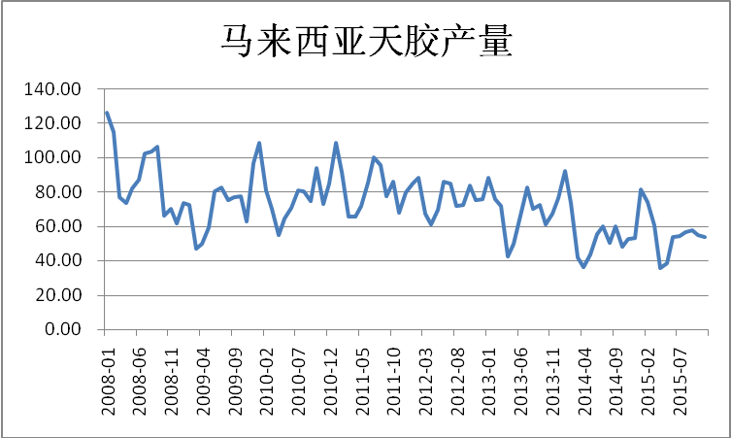
数据来源：兴证期货研发部，WIND
据路透社8月16日报道，泰国橡胶部门官员8月16日表示，亚洲最大的几家橡胶生产商将于9月在泰国举行会议，将会把以出口限制来提高橡胶价格的计划提上日程。
据报道，国际三方橡胶理事会（ITRC）由世界顶级的天然橡胶生产国泰国、印度尼西亚和马来西亚的组成，通常一年举行一次会议。
泰国橡胶工业与橡胶生产局的一名官员说：“国际三方橡胶理事会(ITRC)的会议通常会讨论包括出口机制等一系列问题。重要的是3国部长之间将会进行商讨。”
该官员说，马来西亚已经正式接受了9月12日至15日的会议邀请，而印度尼西亚还尚未确认。
报道称，近年来橡胶供过于求，橡胶价格一直走低。
在2016年下半年橡胶主要生产地经历洪水后，橡胶价格曾一度飙升，然而现在又开始下跌。泰国、印度尼西亚和马来西亚3国生产的天然橡胶占全球的近70%。这3个国家曾于2016年商定以削减出口来提振市场，不过未能如愿。
据国际3方橡胶理事会(ITRC)发表声明称，理事会的高级官员以及其业务部门国际橡胶联盟(IRCo)的董事会成员于8月3日在曼谷进行了会面。
他们对目前橡胶价格下滑趋势表示担忧，并讨论了提高橡胶价格的一系列措施。
官员们预计，由于橡胶价格低廉且天气情况恶劣，例如泰国北部的大雨和洪水，今年泰国和马来西亚的橡胶出口量将会减少。
由此对包括马来西亚天胶供应均将产生中性偏多作用。

3.4印度天胶产量分析

图4：印度天胶产量分析
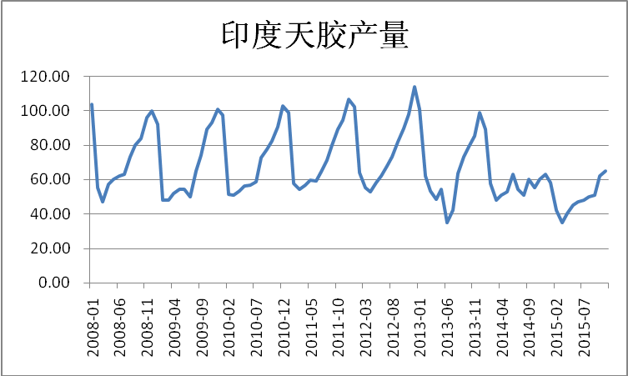
数据来源：兴证期货研发部，WIND
8月2日印度新德里，一个议会小组再次建议商务部制定了国家橡胶政策，以促进该行业的发展。
天然橡胶是一种战略性工业原料，它不能与其他种植作物放在相同的基础上的。
该委员会表示，考虑到国家橡胶政策最早可能被框定，该委员会的报告涉及到与商务部有关的问题，委员会还建议制定橡胶政策。
由此对印度橡胶价格走势产生利多作用。

3.5中国天胶产量分析
图5：中国天胶产量分析
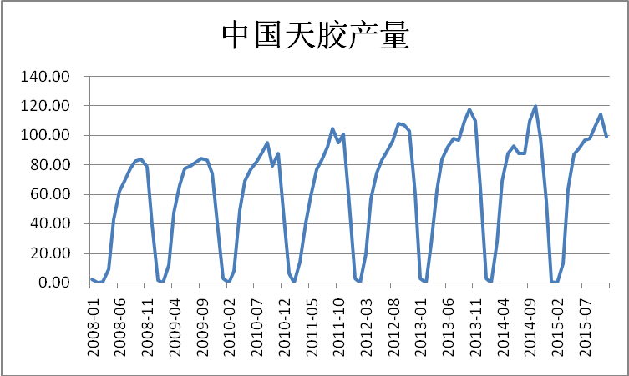
数据来源：兴证期货研发部，WIND
8月9日，云南省质量技术监督局官网通报，2017年云南省天然橡胶产品质量监督抽查情况，不合格产品检出率2.86%。
据通报，2017年4月—6月，云南省质量技术监督局在全省范围内组织开展天然橡胶产品质量监督抽查。
抽查的重点产品为技术分级橡胶(TSR）,包括：全乳胶（SCR WF）、5号胶（SCR 5）、10号胶（SCR 10）和20号胶（SCR 20）；抽查的重点对象为生产企业。
所抽样品严格按照《天然橡胶产品质量监督抽查实施规范》有关规定执行，重点对产品氮含量、灰分、塑性初值、塑性保持率、挥发份、杂质、颜色标志、色泽等指标进行检测。
此次抽查由国家橡胶及乳胶制品质量监督检验中心负责。全省共抽查70家生产企业70个批次产品，涉及版纳、普洱、德宏、临沧、文山、红河等6个州市。
经检验，有2个批次产品不合格，不合格产品检出率2.86%，较2016年同期的5.4%下降2.5个百分点；不合格指标主要是塑性保持率达不到国家标准规定要求。
根据《中华人民共和国产品质量法》的有关规定，对此次抽查不合格的产品及企业，按照属地管理的原则，云南省质量技术监督局将移交企业所在地质量技术监督部门依法进行处理。
资料显示，2016年到2017年上半年，海南省共查处14家橡胶加工企业。
据了解，这些企业存在大量环境违法行为。
其中，儋州市一家橡胶加工厂生产车间，存在废水排放沟液体外洒、废水偷排雨水沟等环境违法行为。
执法组发现这一情况后，立即联合儋州市环保部门，依法进行调查取证、立案查处，并责令企业进行整改。
此外，临高县共有5家橡胶企业，除了因污染防治设施等问题停产整改的3家企业外，其余2家正常生产。
白沙县共有2家橡胶加工厂，均符合环保要求。
对此，海南省表示，该省在淘汰橡胶加工落后产能、控制污染的同时，也在积极引导橡胶加工企业进行环保改造，为传统产业注入新动能。
海南橡胶集团有关负责人介绍说：“海胶集团有15家橡胶加工厂，其中14家正常生产，只有澄迈金福加工分公司停产。”
据了解，这家公司停产是海胶集团的自发行为，其原因是该公司在最近的一次检查中，被发现存在氧化塘没有覆盖等问题。
目前，海胶集团已投入多项环保资金，对加工厂氧化塘、厌氧罐等升级改造，以确保环保达标。
海口8月21日消息，海难农垦控股集团通过旗下境外投融资平台，该集团出资1.37亿美元，近期完成了对印度尼西亚最大的天然橡胶加工贸易企业KM公司45%股权以及新加坡ART橡胶贸易公司62.5%股权的收购。
据了解，印尼是全世界天然橡胶第2大生产国，印尼KM公司年加工天然橡胶能力约72万吨，已取得包括米其林、普利司通、固特异等全球前20家轮胎制造商中13家的认证。
2016年度，印尼KM公司和新加坡ART公司合计实现营业收入约65亿元人民币，净利润约1.06亿元人民币。
海南橡胶集团积极践行国家一带一路建设，近年来实施走出去战略，加强国际合作。海垦控股集团负责人表示，完成本次收购不仅能提高海南农垦在天然橡胶加工技术和生产管理方面的水平，还能进一步提升海南农垦在国际天然橡胶市场的地位和话语权。
由此国内天胶生产动态对天胶构成中性作用。

3.6越南天胶产量分析
图6：越南天胶产量分析
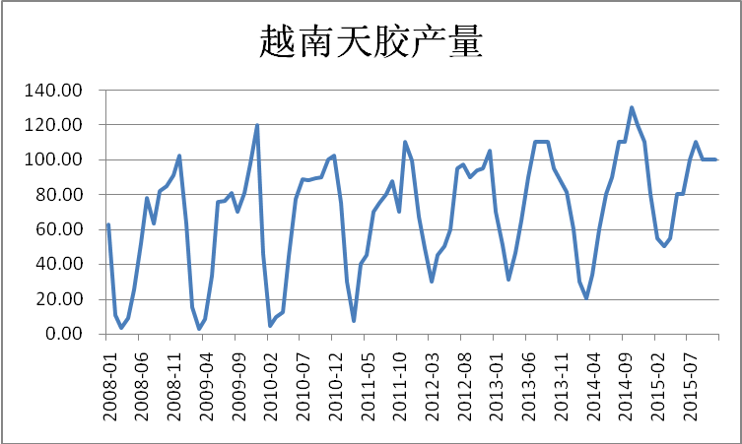
数据来源：兴证期货研发部，WIND
近年越南胶在中国市场的地位与日俱增，实现了进口量与进口国家排名双赢。
越南胶年度进口量（含天然橡胶旗下10个税则号）从2013年之前不足20万吨上升至2016年的73.30万吨，名次更是顺利超越马来、印尼，成为第2大天胶进口国，进口量占比突破2位数，2016年进口量占天然橡胶总进口量的近17%。
国内市场上越南胶以越南3L原胶、越南3L混合、越南10#混合胶和越南小烟片为主。
其中前两种数量占比超70%，其次是越南10#混合，也充斥少量越南小烟片。
众所周知，越南胶缺乏统一的国家标准，质量也是参差不齐。
一般情况下，我们把越南胶分国营和民营两种，国营胶包括越南橡胶总公司（大金杯）、越南人民军下属生产企业（兵团胶）；民营胶包括民营生产企业（小厂货），价格也是各有差异。
国内市场上畅销的越南胶多数为民营小厂货，而国营大厂货相对偏少。
这与我国下游生产企业用胶习惯及胶种本身的价格优势有关。
越南橡胶产业动态，对天胶市场构成多空交织的中性偏空作用。

4.中国天胶库存量分析

图7：中国天胶库存量分析
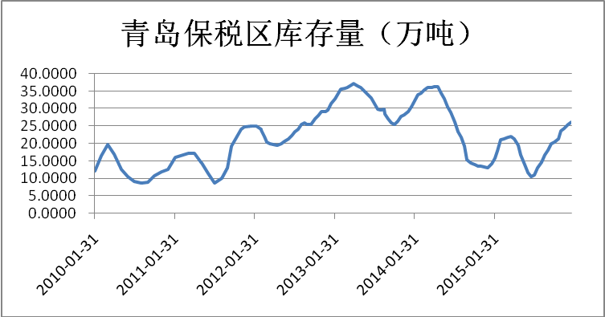
数据来源：兴证期货研发部，WIND
国内天胶库存数据包括产区橡胶厂和胶农库存、青岛保税区现货库存和最终用户（工厂）库存。
国内天胶产区方面，目前时值天胶供应旺季，由于进口压力加重，致使天胶库存量不但未有减轻，反而还有所加重。
青岛保税区库存量小幅缩减，说明国内进口胶供应呈现增长态势，但消费需求逐渐改善，进口橡胶库存压力逐渐减轻。而国内期货天胶库存持续增加，胶价承受压制作用加重。
库存方面，根据公布的最新数据，截止到8月18日，青岛保税区橡胶库存量大幅缩减至22.64万余吨，较8月2日的23.36万余吨缩减0.72万余吨，缩减幅度为3.08%，其中天胶库存量缩减至17.13万余吨，较8月2日的18.05万余吨大幅缩减0.8万余吨，缩减幅度达到4.43%，说明进口胶库存量继续缩减，库存压力继续减轻。
据了解，保税区仓库普遍反映出库增多，部分大型仓库出库量在1000吨左右，其中标胶出库较多，相比较进口规模，进口胶库存量缓慢缩减，说明进口胶消费形势正慢慢好转。
期市库存方面，截止8月25日，上期所橡胶库存量大幅增加11068吨至406226吨，注册仓单减少1100吨至355960吨，期货库存压力大幅加重，仓单压力小幅减轻。
目前产业链上下游库存均处于高位，在大量进口以及库存逐渐消耗的背景下，预计保税区库存将持续小幅缩减。
国内对进口胶消费需求稳步增长，促使青岛保税区进口胶库存量逐渐缩减。
实盘压力稳步加重，原因是新胶依然源源不断流入期货市场注册成仓单，期货市场正成为国产胶抛售的理想场所。同时轮胎企业开工率在春节后上升，对进口胶消费有所增长。
由此将对天胶市场期货和现货价格走势分别构成利多和偏空作用。

5.中国天胶消费量分析
图8：中国天胶消费量分析
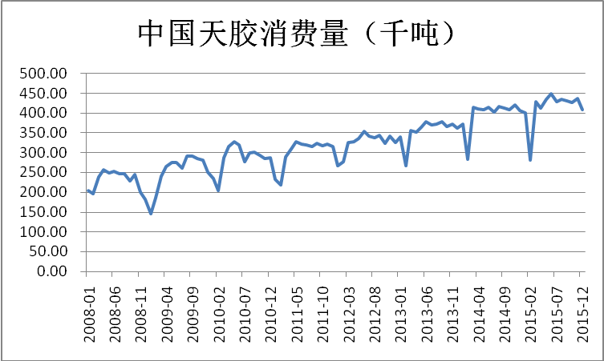
数据来源：兴证期货研发部，WIND
全球的轮胎市场已经由2003 年的 828 亿美元增至 2016 年的 2080 亿美元（约14560亿人民币），市场规模仍然在不断大。
7月，国内外胎产量为8279.6万条，环比6月的8964.3万条缩减684.7万条，缩减幅度为7.64%，同比去年7月的8286.4万条缩减6.8万条，缩减幅度为0.08%，3-7月国内外胎累计产量为42669.7万条，同比去年同期的42181.6万条增加488.1万条，增长幅度为1.16%，虽然由于高温季节性、人工紧张、尤其是环境保护压力较重等诸多因素影响，导致外胎产量短线小幅缩减，但中期依然由于汽车产业稳步增长、终端对轮胎消费需求刚性增长，而稳步小幅增长，由此对天胶价格构成偏多作用。
从国内废旧轮胎利用产业发展看，近几年来，随着汽车保有量的不断增多，国内废旧轮胎以年产生量8%-9%的幅度急速增长，中国橡胶工业协会根据2016年国内机动车保有量已达2.9亿辆进行测算，当年，我国废旧轮胎产生量已超3.5亿条，重约1270万吨；到2020年，我国废旧轮胎重量将达到2000万吨。目前，国内废旧轮胎综合利用主要以生产再生胶为主，产量已占到了全球再生胶的70%以上，是弥补我国天然橡胶严重不足的重要原材料；其次是制造胶粉，开辟新应用；再次是对轮胎进行翻新。可以预计，随着国内废旧轮胎产业规模显著增长，将缩减对橡胶的消费需求，继而对天胶价格构成偏空影响。
由此对天胶构成多空交织、中性偏空的作用。

6.各国汽车产量分析

6.1中国汽车产量分析
图9：中国汽车产量分析
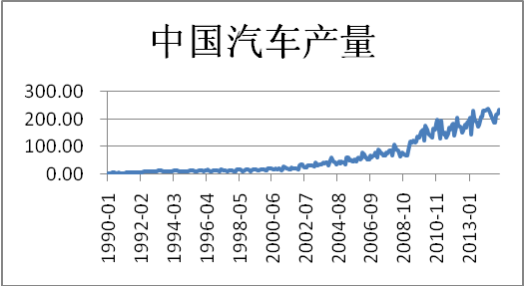
数据来源：兴证期货研发部，WIND
中国汽车产业存在闲置产能，产能利用率差异很大，在60%-80%之间，汽车产量仍不断上升。
中国去年汽车产量超过2800万辆，高于美国1700万辆。中国消费者无法完全消化这些车辆。中国的车辆购置税优惠措施已在一定时期内提振了销量，但也只是刺激消费者提前购车。中国政府去年削减了购车优惠力度，导致截至今年4月汽车销量增幅下降2/3。
中国汽车行业产能过剩问题在国内现有的几十家汽车厂商身上得到体现，许多汽车厂商都受到地方政府支持，地方政府不愿舍弃这些能够提供大量工作机会的汽车厂商。作为改善汽车行业现状的方式，整合似乎不是优先考虑的选择。
中国能有把握做好的就是出口，像针对太阳能电池板、钢铁和玻璃行业采取的那种做法，将国内汽车行业的过剩产能输出海外是一种方法。中国已经在向其他新兴市场出口汽车，中国每月向伊朗等国出口的汽车占其总产量的2%至3%，一年约50万辆，但近年来在该地区的增长已陷入停滞。
由于受质量方面约束，中国汽车打入日本、美国和欧洲等发达市场更具挑战性。此外，美国总统特朗普及其他人的反全球化论调看起来也是个障碍，除非中国能够通过贸易协定将其汽车运进这些市场。
但海外汽车厂商不应将中国视为一种威胁，从中国境外汽车销量来看，今年全球汽车需求量只会增长0.6%。只要这一高度商品化行业引起中国汽车厂商重视，就有可能对价格形成压力，即便它们还没有成为发达市场的主要参与者。
中国继续向新兴市场发力，这将给雷诺、现代等专攻新兴市场的汽车厂商以及印度的塔塔和Maruti等本地品牌带来麻烦，全球汽车厂商将不得不与中国惊人的汽车产量相抗衡。
根据中国政府规划，力争未来3年使汽车年产量达到3000万辆，到2025年达到3500万辆，这足够全球消费者消化了。
据中国汽车工业协会对行业内17家汽车工业重点企业（集团）经济指标快报显示，2017年上半年，汽车工业重点企业（集团）主要经济指标呈较快增长，营业收入、利润总额等指标高于上年同期，增幅与年初相比，虽有所回落，但增长率仍超过10%。具体情况如下：1、工业经济效益综合指数高于上年同期；2、产出指标高于上年同期；3、营业收入高于上年同期，增幅有所回落；4、利润总额、利税总额较快增长；5、应收账款增幅下降、产成品库存资金增幅上升。
同时，据中国汽车工业协会统计分析，2017年7月，汽车产销比上月有所下降，同比呈一定增长。1-7月，汽车产销同比呈小幅增长，增幅比上半年略有提升。
7月，汽车生产205.94万辆，环比下降4.98%，同比增长4.76%；销售197.12万辆，环比下降9.24%，同比增长6.15%。其中：乘用车生产175.86万辆，环比下降4.67%，同比增长1.97%；销售167.84万辆，环比下降8.37%，同比增长4.27%。商用车生产30.08万辆，环比下降6.75%，同比增长24.73%；销售29.28万辆，环比下降13.90%，同比增长18.36%。
1-7月，汽车产销1558.52万辆和1532.52万辆，同比增长4.65%和4.10%，增速比上半年提升0.01个百分点和0.29个百分点。其中乘用车产销1324.13万辆和1293.14万辆，同比增长3%和1.95%；商用车产销234.38万辆和239.38万辆，同比增长15.10%和17.51%，增速比上半年提升1.30个百分点和0.12个百分点。
从汽车出口方面看，根据中国汽车工业协会的统计数据显示，7月我国汽车企业出口6.9万辆，同比增长23.7%。1-7月，汽车企业出口46.5万辆，同比增长25.9%；其中乘用车出口32.1万辆，同比增长36.2%；商用车出口14.5辆，同比增长7.9%。海关总署最新数据也显示，7月我国汽车及汽车底盘出口10万辆，同比增长42.86%；1-7月累计出口汽车及汽车底盘54万辆，同比增长46.2%。至此，我国汽车出口从去年8月起，已连续11个月同比保持增长。究其原因，除主要出口市场经济回暖等外部因素外，随着“一带一路”倡议不断深化，自主品牌企业对海外布局的加快也起到了很大作用。
从重卡汽车市场看，7月，国内重卡市场预计销售各类车型9.4万辆，比去年同期的4.97万辆大幅增长89%，环比6月只有微弱下降。而且这个增速比今年3、4、5、6月的月度同比增速都要高。预计8月市场产销量也不会低，估计在8.5万辆以上，同比增长超过70%。今年1-7月，重卡市场预计累计销售67.8万辆，比去年同期的39万辆同比大幅增长74%，整体市场净增长28.8万辆，累计增速比1-6月的72%还高出2个百分点。
按照1-7月67.8万辆的累计销量推算，如果要突破1百万辆大关，那就意味着，在接下来的5个月的时间里，重卡市场累计销量要达到32.23万辆，也就是月均销量达到6.45万辆。如果按照8月8.5万辆的规模来计算，今年最后4个月（9-12月）的月均销量只需要达到5.94万辆，就可以让2017年的重卡市场年销量再上1百万辆台阶。今年1-7月，重卡市场的月均销量是9.68万辆，按照目前各家主流企业的排产态势和旺盛的订单需求情况，目前完全看不到月均销量从9.7万辆陡然下降到6.5万辆以下的迹象。因此，国内重卡市场销售规模在时隔7年后，很可能重新突破100万辆水平，由此对轮胎橡胶产业均将构成显著利多提振作用。
从国内汽车产销率变化趋势看，去年1-7月，除了1月和2月分别达101.98%和100.44%以外，其余月陷于98.85%-99.52%之间波动，今年1-7月，除了1月达到106.35%以外，其余月则陷于98%-98.73%，对比显示，今年汽车产销率同比去年略有下降，意味着汽车库存有所上升，由此对轮胎及橡胶产业构成偏空影响。
未来汽车产业趋势变化将主要体现在3个方面：第一，新能源、互联、智能等技术的跨界进入和融合，汽车将成为下一个移动智能终端；第二，移动互联、大数据的出现让智能制造成为可能；第三，随着新生代消费者消费模式的变化，以及互联网技术的快速发展，服务体验在汽车产业中的地位得到显著的提升。
由此对天胶构成多空交织、中性偏空的作用。

6.2美国汽车产量分析
图10：美国汽车产量分析
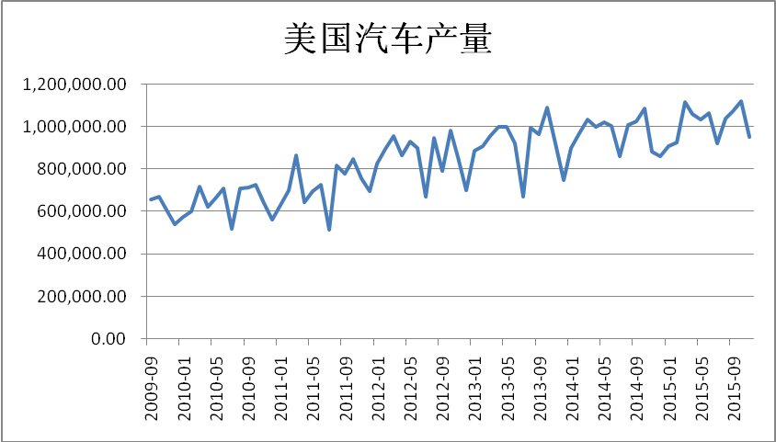
数据来源：兴证期货研发部，WIND
据外媒报道，通用汽车首席财政官表示，美国2017年的汽车销量预计将低于1700万辆，而外界对此也普遍认为美国汽车工业也正走向下滑趋势。
据报道，电动车曾经被行业观察人士和汽车行业高管视为一时的时尚潮流，但如今大多数人都承认，电动汽车的崛起将是不可避免的。
在电动车销售方面，美国无疑是落后的，但美国电动车销售增长速度正在加快。随着几款新电动汽车进入市场，美国的电动车销售很可能会出现爆炸式增长。
从2012年至2016年，美国电动汽车销量的年增长率为32%，但现在已经达到了40%。
电动汽车销量在2023年将占美国汽车总销量的10%，到2025年可能接近20%。
随着特斯拉公司在本月推出量产版Model 3，并在美国上市，如果特斯拉能够实现自己的生产目标，那么到明年年底，特斯拉的电动汽车销量可能会翻一番。
但在明年，其他品牌的电动汽车也将为美国的电动汽车增长做出贡献。
新一代日产聆风将在今年年底前推出，借助设计更新和更长续航里程等优势，这款电动汽车的销量很可能会得到大幅提升。
奥迪将于明年上市，并将在高端市场上夺取汽油动力车型的一些市场份额。
这是2018年的情况。从2019年到2020年，预计将有十几款电动汽车进入美国市场。即使只有一半的电动汽车车型最终成功实现批量生产，这仍然会对电动汽车的普及产生巨大的影响。
连续两年创下销售纪录后，盛极一时的美国汽车业开始渐渐滑入一个新低谷。今年6月，美国汽车市场销量同比下跌3%，这已经是今年连续第6个月出现销量下滑。
分析认为，近期的下滑势头不太可能停止。
过去6个月里，汽车工厂产量一直在减少，而下半年状况只会更加疲软。
汽车产量缩减意味着裁员，最先倒霉的是那些装配传统动力轿车的工人。
去年，这类员工数量达到了211000人的高峰，相较2009年经济严重萧条时期增加了55%。美国劳工统计局相关数据显示，今年美国汽车工厂减员幅度将超过2%。随着销量继续下行，工厂会继续缩减雇佣规模。
通用汽车和克莱斯勒都是靠着破产和紧急财政援助才撑过了金融危机。
如今，这些缩减的数据表明，底特律走出那段阴影的脚步已暂时停止了。
尽管美国总统特朗普承诺会强迫汽车制造商保留、创造薪资优厚的美国工厂工作岗位，但依然难以阻止这一情况的发生。
由于信贷紧缩、车辆贷款更加昂贵，消费者可能需要紧缩开支。
更高的利率和财政政策的不确定性会阻碍经济增长，还有可能阻碍汽车销售。
汽车业工作就业受到的影响参差不齐。这表明，美国消费者的喜好正在改变。较低的汽油价格促使顾客卖出中小型汽车，重新购置排量更大的车型。生产卡车与SUV车型的工厂生机勃勃，工人们全天候三班倒地生产着这些车型。甚至在6月汽车销量整体下滑时，卡车和SUV的销量相较前一年增长了大约4个百分点。
在生产小型与中型车辆的工厂，其趋势却恰恰相反。这些工厂纷纷缩减规模或彻底关门歇业，转型生产卡车和SUV。
有两件事是任何一家汽车制造商近期都不会做的：一是开设新工厂，二是增加大量新岗位。
过去几年里，美国这个行业的工作岗位急剧增多，但现在行情已经没以前那么好了。
目前，各大汽车制造商正越来越多地考虑在美国境外生产利润较低的车型。
比如，今年6月，福特汽车宣布要将三厢福克斯的生产业务从密歇根州迁至中国。公司此前计划将这款车的生产业务转移至墨西哥一家新的工厂，但最终因受到特朗普的强烈反对而作罢。
福特将这款车的生产业务转移到中国后，美国的工作岗位并不会因此而减少。密歇根州的福特工厂将转而生产卡车和SUV。
但是，这一决定可能会引发贸易紧张态势。如果福特在美国全境的销量持续走低，美国工厂工作岗位数量减少，特朗普政府可能会采取保护主义措施，比如对进口车辆征收关税。
缩减汽车工厂工作岗位，是汽车制造商新发现的策略之一，其可以帮助他们在销量出现下滑时消解庞大的薪资支出与库存。
这和经济衰退前的状况大不相同。经济衰退前，美国国内的汽车制造商常常出现产能过剩，或者要负担工会合同——工会合同会把懒散的工人聚集到所谓的人力银行，让他们获得近乎完整的工资福利。
后来，汽车公司与美国汽车工人联合会签订的劳动协议里剔除了该项目。此外，底特律的公司还用低廉的薪水雇佣了大量拿着较低失业救济金的入门级员工。通过这些举措，公司能够更轻易地根据市场变化缩减产量。
以通用汽车为例：通用汽车几家在美国境内的工厂已经减少了工作班次，最近一次公司采取此类措施是宣布缩减堪萨斯州一家生产雪佛兰迈锐宝的工厂的产量。随着更多顾客被SUV吸引，雪佛兰迈锐宝这类中型车的相关业务正在迅速下滑。
堪萨斯州堪萨斯城一家通用汽车装配厂负责生产中型车型雪佛兰迈锐宝。近来，通用汽车宣布缩减此处产量。这都是些艰难的决定。但到头来，还是得规定好生产计划。
菲亚特-克莱斯勒已经减少了密歇根州与伊利诺伊斯州工厂的小型与中型车辆整体产量。工厂暂时停工，更换工厂设施，以便转产SUV与卡车。
伊利诺伊州贝尔维迪尔的菲亚特-克莱斯勒工厂大约有4200名员工近来结束了长达几个月的暂时停工，重返工作岗位，他们将在这座工厂生产一种全新的SUV车型。
就总体就业形势而言，一大亮点在于，特斯拉电动汽车公司等小众汽车制造商和宝马等外国汽车公司扩大了生产。宝马在南卡罗来纳州的唯一一家美国工厂目前正在扩招人手。
汽车制造商希望，在接下来6个月内，车型较大的汽车销量能像前一年一样变得更好。由于季节因素，下半年卡车与多功能车的销量更高，因此额外进行生产调整是有意义的。
但几乎没有业内专家认为，近期汽车行业工作岗位会大量增加。比如，通用汽车近来降低了公司对今年下半年行业销售情况的预期。分析人员预计，下一年汽车的年销量将减少1700万辆，这是2014年以来首次出现这样的情况。
汽车开始进入了所谓的峰后时代。
通用汽车在密歇根州底特律北部的奥赖恩镇开设有一家小型汽车工厂，它是2009年通用汽车破产后蓬勃发展起来的一家工厂。通用汽车公司投资5亿多美元翻新了这家工厂，开始生产超小型汽车。去年，公司增加了全新雪佛兰Bolt电池电动汽车产量。
随着燃油价格下跌，节能省油的超小型汽车业务大幅萎缩。配备了现代生产技术的奥赖恩镇通用汽车工厂目前已减少到只有一班生产，并且近期几乎没有希望扩大生产。
由此美国汽车工业增长对天胶构成多空交织、中性偏空的作用。

6.3日本汽车产量分析
图11：日本汽车产量分析
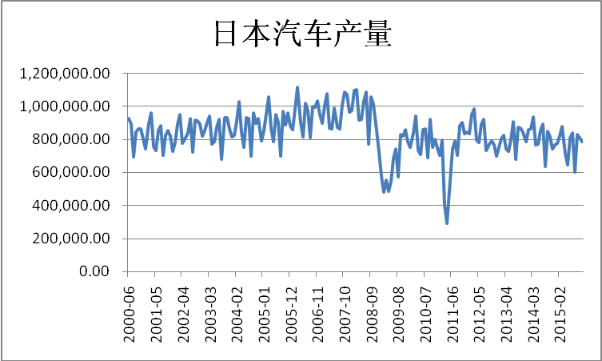
数据来源：兴证期货研发部，WIND
据路透报道，日本经济新闻称，在正在进行的贸易协商中，欧盟准备提出立即取消对多数日本汽车零件征收进口关税。
日系车厂商在中国的新车销量2016年将首次突破400万辆大关，今后预计将继续增长。
日本国内新车市场约为484万辆（2016年预期），日系车在中国的销量正在逼近这个数字。在美国新车市场出现减速感的背景下，能否在全球最大汽车市场中国保持坚挺势头左右着日本各大车企的业绩。
据《日本经济新闻》8月4日报道，日产汽车8月3日宣布，7月的在华新车销量(零售量)同比增长14.2%，增至10万4794辆，连续6个月实现同比增长。以主力轿车“轩逸(SYLPHY)”为首，SUV和商用车均销售势头良好，时隔5个月实现了2位数的大幅增长。
日产7月的最畅销的是小型车轩逸，销量同比增长14%，增至2万8382辆。其次是热门SUV车型。
由此对天胶构成中性偏多作用。

6.4欧洲汽车产量分析
图12：欧洲汽车产量分析
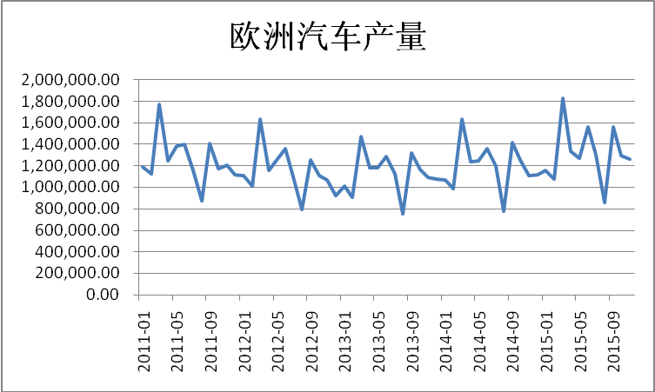
数据来源：兴证期货研发部，WIND
7月25日，欧洲汽车制造商协会（ACEA）于比利时布鲁塞尔发布数据显示， 6月，得益于轻型车和公交车2个细分市场的贡献，欧洲市场新注册商用车22.96万辆，同比增长2.5%，除了德国市场销量同比显著下滑6.7%以外，欧洲其他主要区域市场均表现较好，意大利和西班牙增幅分列第一、第二，各自增长了12.7%和8.8%。
接下来是法国，同比增长2.6%。英国市场在经历了5月的下滑之后，6月也得以恢复元气，同比增长2.1%。
上半年，欧洲市场新注册商用车122.18万辆，同比增长4.2%。从区域市场来看，西班牙的表现最为突出，同比增长14.2%，接下来是意大利、法国、和德国，增幅分别为8.7%、6.0%和2.1%。不过英国市场今年前6个月的总销量同比有所下滑，降幅为2.7%。
轻型车上半年销量过百万 意大利和西班牙表现突出
6月，欧洲市场新注册轻型商用车19.34万辆，同比增长3.2%。5大区域市场中有4个都是增长的。意大利增幅最大，为13.3%，接下来是西班牙，同比增长8.7%，法国和英国分别增长2.0%和1.8%。唯一销量下滑的区域市场是德国，降幅为4.5%。
上半年，欧洲市场轻型商用车销量超过100万辆，同比增长4.7%。英国是惟一销量下滑的区域市场，降幅为3.7%。西班牙增幅最大，同比增长16.3%，接下来是意大利，增幅为6.5%，之后是法国和德国，同比分别增长6.4%和3.3%。
中重卡上半年保持平稳：重卡意大利大增23%
6月，欧洲5大区域市场中，德国出现两位数字的下滑，降幅达13.1%。其他四大市场均表现良好。德国的严重拖后腿致使欧洲6月中重卡市场同比轻微下滑1.7%，新注册中重卡数量为3.26万辆。
上半年，欧洲市场新注册中重卡18.70万辆，同比增长1.8%。5大区域市场中，意大利、法国和英国表现相当不错，增幅分别为21.5%、5.7%和5.6%，但德国和西班牙市场销量下滑，降幅分别为1.6%和1.5%。
在重型商用车领域，经历了5月份的增长之后，6月销量稍有回落。6月，欧洲新注册重型商用车2.63万辆，同比下滑1.0%。从区域市场来看，西班牙、英国和法国表现出色，同比分别增长15.1%、10.6%和10.5%。但德国市场对重型商用车的需求下滑，降幅超过11%。
上半年，欧洲市场新注册重型商用车15.19万辆，同比增长2.2%。区域市场情况差异较大，意大利有非常亮眼的表现，销量同比大增23%，德国和西班牙的销量均稍有下滑，分别下降了1.2%和1.1%。
客车上半年微增 意大利单月增幅近60%
6月，欧洲市场新注册3506辆客车，同比增长2.7%。各区域市场的表现差异较大，英国、法国和德国的客车销量分别同比下滑9.9%、9.4%和6.5%，但意大利和西班牙市场却有较大增长，增幅各自为57.8%和32.4%。
上半年，欧洲市场共销售客车1.99万辆，同比增长3.8%。法国市场和英国市场均出现萎缩，销量同比下滑18.4%和3.5%，而意大利市场有较大增幅，同比增长近50%，西班牙和德国也分别增长16.5%和9.7%。
由此对天胶构成偏多影响。

7.结论
由于全球宏观经济、金融形势、及天胶市场供需关系依然呈现中性偏空态势，天胶供应由于气候和人为因素而缩减趋势得以缓解，消费需求则由于经济好转，而缓慢平稳增长，因此天胶市场供需关系也呈现多空交织、中性偏空态势，由此对天胶市场构成中性偏空作用。
后市方面，由于橡胶所受多空交织、中性偏空因素影响，沪胶短线走势可能由于价格偏低、种植效益薄弱、胶农弃割、胶林闲置、供应面临缩减而回升，但中期仍可能逐渐回归低位区域性震荡整理走势。

